**附件：**

**“健康嘉院”APP使用指南**

**一、下载和注册使用**

**1.下载安装**

（1）通过微信客户端的扫描功能扫描“健康嘉院”APP的二维码；

（2）点击扫描后页面右上角“**┆**”，选择“在浏览器打开”，进入下载模式。

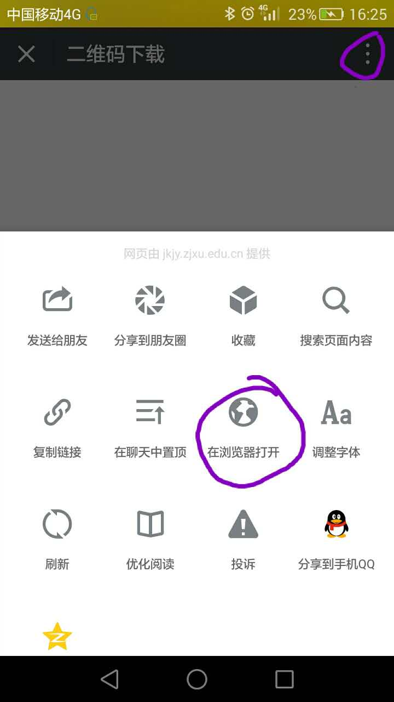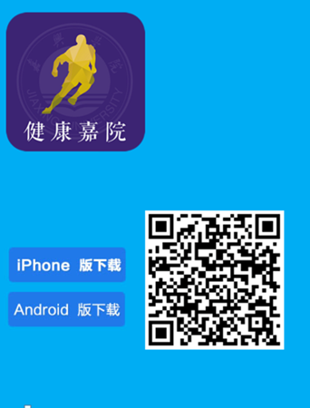

**2.完成APP注册**

APP安装后，进入主界面中右下角的“个人中心”栏目，用本人一卡通账号登录（登录初始密码为本人身份证后6位，若最后一位是X的，以数字0替代），在注册页面按要求补充个人真实信息，完成APP注册过程。

**未完成注册程序的，只能使用APP部分功能。**

**二、“健康嘉院”APP模块功能与使用规则**

**1.成绩查询模块**

该模块主要为在校生提供成绩查询。学生可通过该模块查询本人在校期间学科成绩和年度体质测试成绩。

**2.场馆预约模块**

该模块主要为在校师生提供借用越秀和梁林校区体育教学场馆（场地）服务。**未进行APP登录注册的师生无法使用该模块功能。**

已注册师生可通过该模块功能预约借用越秀校区、梁林校区体育教学场馆（场地），在线提交审核，管理员在两个工作日内进行审核。**已通过审核的，借用人到体军部场馆中心办理借用手续。未按规定办理的，取消已审核通过的场馆（场地）借用信息。**

**3.嘉体资讯模块**

该模块发布学校和体军部有关体育方面的通知、新闻，已下载安装APP的用户均可使用。

**4.健康资讯模块**

该模块主要发布有关健康方面的资讯，为师生提供锻炼、健身方面的知识，帮助师生找到适合自身身体条件的锻炼、饮食方案。

**5.俱乐部模块**

该模块主要发布体军部教师提交的俱乐部活动报名资讯，学生可在线完成报名程序。**未进行APP登录注册的师生无法使用该模块功能。**

已注册APP的体军部教师可申请发布俱乐部活动报名信息，发布人在提交申请后的2个工作日之内查看是否通过审核，已审核通过的，发布人需在审批通过后的次日提交有关活动纸质材料至体军部群体中心，**未按规定提交的，取消已审核通过的项目。**在线报名结束后，活动发布人可到体军部综合办公室领取报名者花名册。

学生可通过APP浏览已审核通过的各项俱乐部活动报名资讯，**已完成APP注册的学生**根据自己的兴趣爱好报名参加相应的项目。

**6.热门活动模块**

该模块主要发布在校师生提交的各类型校内文体活动报名资讯，师生可在线完成报名程序。**未进行APP登录注册的师生无法使用该模块功能。**

已注册师生可通过APP申请发布各类文体活动资讯，发布人在提交申请后的2个工作日之内查看是否通过审核，已审核通过的，发布人提交将有关活动方案纸质材料至体军部综合办公室，**未按规定提交的，取消已审核通过的项目。**在线报名结束后，活动发布人可到体军部综合办公室领取报名者花名册。

在校师生可通过APP浏览已审核通过的各类文体活动资讯，**已完成APP注册的师生**可根据自己的兴趣爱好报名参加相应的项目。

**7.体育选课模块**

该模块主要用于学生在线进行体育选课。

**三、其他事项说明**

1.所有注册使用“健康嘉院”APP的在校师生，必须如实填写个人有关信息，凡提供虚假信息者，一经发现查实，将关闭注册人账号的登录权限。

2.已注册“健康嘉院”APP的师生个人若发布热门活动等方面的资讯，发布人及其活动本身须遵守国家有关法律、法规以及国家互联网信息办公室印发的《互联网群组信息服务管理规定》（自2017年10月8日起正式施行）等国家有关部门发布的有关互联网方面的规定。

通过“健康嘉院”APP发布并组织实施的热门活动有违法违规行为的，一经发现查实，将关闭发布人注册账号的登录权限。